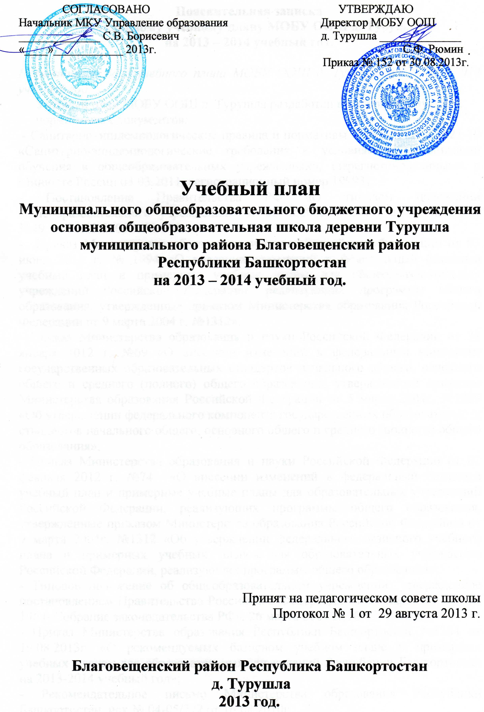
Пояснительная записка
к школьному учебному плану МОБУ ООШ д. Турушла
на 2013 – 2014 учебный год.

Нормативная база учебного плана МОБУ ООШ д. Турушла на 2013 – 2014 учебный год:
Учебный план МОБУ ООШ д. Турушла разработан на основе следующих
нормативных документов:
- Санитарно-эпидемиологические правила и нормативы СанПиН 2.4.2.2821-10 «Санитарно-эпидемиологические требования к условиям и организации обучения в общеобразовательных учреждениях», (зарегистрированными в Минюсте России 03.03.2011, регистрационный номер 19993)
- Постановление Правительства РФ «О типовом положении общеобразовательного учреждения» от 23.12.2002г. №919, от 01.02.2005г. №49, от 30.12.2005 г. № 854.
- Приказ Министерства образования и науки Российской Федерации от 03 июня 2011 г. № 1994 «О внесении изменений в федеральный базисный учебный план и примерные учебные планы для общеобразовательных учреждений Российской Федерации, реализующих программы общего образования, утвержденные приказом Министерства образования Российской Федерации от 9 марта 2004 г. №1312».
- Приказ Министерства образования и науки Российской Федерации от 31 января 2012 г. №69 «О внесении изменений в федеральный компонент государственных образовательных стандартов начального общего, основного общего и среднего (полного) общего образования, утверждённый приказом Министерства образования Российской Федерации от 5 марта 2004г. №1089 «Об утверждении федерального компонента государственных образовательных стандартов начального общего, основного общего и среднего (полного) общего образования»;
- Приказ Министерства образования и науки Российской Федерации от 01 февраля 2012 г. №74 «О внесении изменений в федеральный базисный учебный план и примерные учебные планы для образовательных учреждений Российской Федерации, реализующих программы общего образования, утверждённые приказом Министерства образования Российской Федерации от 9 марта 2004г. №1312 «Об утверждении федерального базисного учебного плана и примерных учебных планов для образовательных учреждений Российской Федерации, реализующих программы общего образования»;
- Типовое положение об общеобразовательном учреждении, утвержденное постановлением Правительства Российской Федерации от 19 марта 2001 г. № 196 («Собрание законодательства РФ», 26 марта 2001 г., № 13, с. 1252);
- Приказ Министерства образования Республики Башкортостан №1384 от 19.08.2013г. «О рекомендуемых базисном учебном плане и примерных учебных планах для образовательных учреждений Республики Башкортостан на 2013-2014 учебный год»;
- Рекомендательное письмо Министерства образования Республики Башкортостан исх.№ 04-05/272 от 16.08.2010г.;
- Письмо Министерства образования Республики Башкортостан №04-05/313 от 25.06.2012г «О преподавании истории, обществознания и права в 2012-2013 учебном году».
НПА образовательного учреждения:
- Устав МОБУ ООШ д. Турушла, утвержденный главой администрации муниципального района Благовещенский район Республики Башкортостан (Постановление №2167 от 29.12.2011г.)
- Лицензия ОУ на право осуществления образовательной деятельности № 324853 от 22 апреля 2009г

Учебный план школы разработан на основе регионального базисного учебного плана и примерных учебных планов для общеобразовательных учреждений Республики Башкортостан, реализующих программы общего образования на 2013 – 2014 учебный год, утвержденных приказом Министерства образования Республики Башкортостан № 1384 от 19.08.2013 года.
Учебный план разработан с учетом национального состава обучающихся школы по классам:
Национальный и половой состав обучающихся
МОБУ ООШ д. Турушла по классам:
Класс | Количество обучающихся
Класс | башкир | татар | русских | мальчики | девочки | ИТОГО
1 | - | 1 | - | 1 | - | 1
2 | - | - | 1 | 1 | - | 1
3 | - | - | 5 | 3 | 2 | 5
4 | - | - | 1 | - | 1 | 1
Итого  1 ступень | - | 1 | 7 | 5 | 3 | 8
5 | - | - | 2 | 1 | 1 | 2
6 | - | 1 | 2 | 2 | 1 | 3
7 | - | - | 3 | 1 | 1 | 2
8 | - | - | 3 | 3 | - | 3
9 | - | - | - | - | - | -
Итого  2 ступень |  | 1 | 10 | 7 | 3 | 10
ИТОГО по школе: |  | 2 | 17 | 12 | 6 | 18
В связи с тем, что в школе всего двое обучающихся татарской национальности: один - в 1 классе и один - в 6 классе и в школе нет учителя по специальности родной (татарский) язык, организовать обучение родному татарскому языку не представляется возможным.
Учебный план для 1-3-х классов составлен в соответствии с ФГОС НОО второго поколения и соответствует базисному учебному плану начального общего образования образовательного учреждения субъекта Российской Федерации Республики Башкортостан для образовательных учреждений, в которых обучение ведется на русском языке (вариант-1). Внеурочная деятельность в 1- 3 классах организуется в объеме по 2 часа в неделю (Приложение 1 к учебному плану).
Учебный план 4-8 классов разработан на основе «Примерного учебного плана для образовательных учреждений Республики Башкортостан с русским языком обучения».

Структура учебного плана и содержание образовательных областей в учебном плане МОБУ ООШ д. Турушла на 2013 – 2014 учебный год:
Учебный план состоит из двух частей: инвариантной и вариативной.
В инвариантной части учебного плана полностью реализуется федеральный компонент государственного образовательного стандарта, который обеспечивает единство образовательного пространства Российской Федерации и гарантирует овладение выпускниками общеобразовательной школы необходимым минимумом знаний, умений и навыков, обеспечивающими возможности продолжения образования, а также национально-региональный компонент республиканского образовательного стандарта, который отражает особенности республики.
Вариативная часть учебного плана обеспечивает реализацию школьного компонента.
В учебном плане школы отражены все образовательные области и учтены нормативы учебной нагрузки школьников, а также рекомендации республиканского базисного учебного плана по распределению учебного времени на изучение различных образовательных областей. Время, отведённое
на изучение образовательных компонентов, соответствует требованиям примерных образовательных программ, разработанным Министерством образования РБ на основе обязательного минимума содержания начального и основного общего образования. Учебный план предусматривает 5-ти дневную рабочую неделю в 1 классе и 6-ти дневную рабочую неделю во 2-4-х классах начальной школы и в основной школе в соответствии с годовым календарным учебным графиком (приложение 2 к учебному плану).
Учебный план для I IV классов ориентирован на 4-летний нормативный срок освоения образовательных программ начального общего образования. Продолжительность учебного года: I класс – 33 учебные недели, II-IV классы – 34 учебные недели. Продолжительность урока для II-IV классов – 45 минут.
Учебный план для V- VIII классов ориентирован на 5-летний нормативный срок освоения образовательных программ основного общего образования. Учебный план основного общего образования рассчитан на 34 учебные недели в год для V-VIII классов. Продолжительность урока – 45 минут.
Обучение в 1-м классе осуществляется с соблюдением следующих дополнительных требований:
- учебные занятия проводятся по 5-дневной учебной неделе и только в первую смену;
- использование "ступенчатого" режима обучения в первом полугодии (в сентябре, октябре - по 3 урока в день по 35 минут каждый, в ноябре - декабре - по 4 урока по 35 минут каждый; январь - май - по 4 урока по 45 минут каждый);
- в середине учебного дня организуется динамическая пауза продолжительностью не менее 40 минут.
Итоговые часы школьного плана при 6-дневной учебной недели рассчитываются с учетом 5-дневной учебной недели в І классе и 6-дневной учебной недели во II VIII классах.
В соответствии с базисным учебным планом Республики Башкортостан часы, отведенные на преподавание в области «Филология», используются следующим образом:
В 2 - 8 классах, обучающихся по учебному плану с русским языком обучения, изучаются русский язык, литература, башкирский язык как государственный, английский язык. Во 2, 3 и 8 классах на русский язык добавлено по 1 часу из вариативной части БУП за счет школьного компонента для более углубленного изучения предмета и повышения грамотности.
Башкирский язык как государственный изучается во 2 - 8 классах в соответствии с региональным базисным учебным планом Республики Башкортостан. Во 2 и 3 классах башкирский язык как государственный изучается по 1 часу за счёт школьного компонента.
Количество часов, отведенное на эти предметы, соответствует региональному базисному учебному плану Республики Башкортостан.
Изучение иностранного языка (английского) вводится со 2 по 8 класс в объеме учебного времени предложенным региональным базисным учебным планом Республики Башкортостан, достаточным для освоения иностранного языка на функциональном уровне.
Учебный предмет «Окружающий мир» изучается с I по IV класс по 2 часа в неделю. Учебный предмет является интегрированным. В его содержание (человек, природа, общество) дополнительно введены развивающие модули и разделы социально-гуманитарной направленности, а также элементы основ безопасности жизнедеятельности.
Образовательная область «Математика» представлена предметами:
- математика 1,3 и 4 классы по 4 часа в неделю, 2 класс - 5 часов в неделю – 1 час добавлен из компонента образовательного учреждения;
- математика 5- 6 классы по 6 часов в неделю (по 1 часу добавлено за счет школьного компонента для более углубленного изучения предмета);
- алгебра в 7-8 классах – 4 часа в неделю (добавлен 1 час за счет школьного компонента для более углубленного изучения предмета)
- геометрия в 7 - 8 классах по 2 часа в неделю.
«Информатика и информационно-коммуникационные технологии (ИКТ)», направленные на обеспечение всеобщей компьютерной грамотности изучаются в 1-3 классах в качестве учебного модуля в рамках учебного предмета математика, в 4 классе в качестве учебного модуля в рамках учебного предмета технология, а в 5- 8 классах как самостоятельный предмет. В 5-7 классах часы на ИКТ добавлены за счет школьного компонента, для повышения компьютерной грамотности обучающихся.
Учебный предмет «Обществознание» изучается с 6 по 8 класс. Учебный предмет является интегрированным, построен по модульному принципу и включает содержательные разделы: «Общество», «Человек», «Социальная сфера», «Политика», «Экономика» и «Право».
Учебный предмет «География» и «Биология» изучаются в соответствии с региональным базисным учебным планом Республики Башкортостан.
Музыка и ИЗО являются отдельными предметами образовательной области Искусство. Музыка и ИЗО изучаются с 1 по 8 класс, при этом на их изучение в 8 классе отводится по 0,5 часа соответственно.
В соответствии с рекомендательным письмом Министерства образования Республики Башкортостан № 04-05/ 272 от 16.08.2010г. учебный материал предмета «Черчение» изучается как часть интегрированного курса «Изобразительное искусство с элементами черчения» в 8 классе, отнесенного в образовательную область «Искусство».
Учебный предмет «Технология» построен по модульному принципу с учетом возможностей школы. На уроках технологии происходит деление классов на подгруппы (мальчики и девочки).
Учебный предмет «Основы безопасности жизнедеятельности» изучается в 8 классе в объеме 1 час в неделю. Часть традиционного содержания предмета, связанная с правовыми аспектами военной службы, перенесена в учебный предмет «Обществознание».
Для организации изучения обучающимися содержания образования краеведческой направленности в соответствии с региональным базисным учебным планом Республики Башкортостан вводится интегрированный учебный предмет «История и культура Башкортостана» с 4 по 8 классы.
Образовательная область «Физическая культура» представлена непосредственно физической культурой 1 - 8 классы в объеме 3 часов в неделю в соответствии с приказом Минобрнауки России от 03.06.2011г. № 1994 «О внесении изменений в федеральный базисный учебный план и примерные учебные планы для общеобразовательных учреждений Российской Федерации, реализующих программы общего образования, утвержденные приказом Министерства образования Российской Федерации от 9 марта 2004г. № 1312».
В соответствии с приказом Министерства образования и науки Российской Федерации №74 от 01.02.2012г. в учебный план 4-го класса входит новый учебный курс «Основы религиозных культур и светской этики». Предмет «Основы религиозных культур и светской этики» (ОРКСЭ) изучается по выбору родителей (законных представителей) обучающихся. В нашей школе был выбран модуль «Основы мировых религиозных культур».

